1. Дополним таблицу гостевых ОС:

|  |  |  |  |
| --- | --- | --- | --- |
| Гостевая система | IP адрес | Логин | Пароль |
| Metasploitable2 | 192.168.73.128 | msfadmin | msfadmin |
| OWASP Broken Web | 192.168.73.129 | root | owaspbwa |
| Kali Linux | 192.168.73.130 | root / kali | toor / kali |

Уязвимости OWASPBWA:

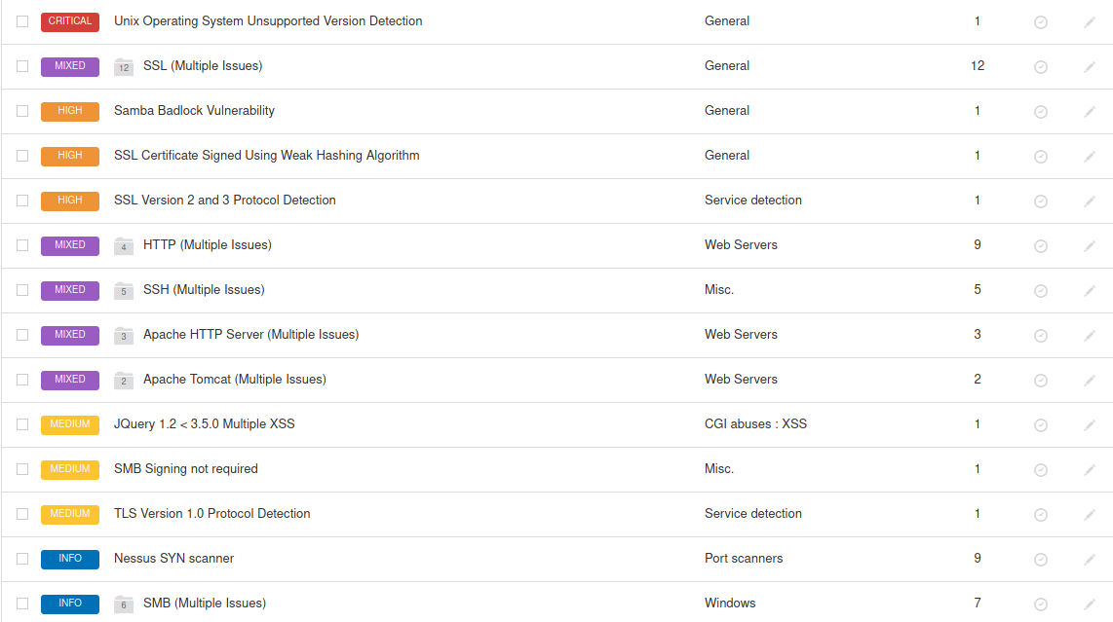

Уязвимости Metasploitable2:

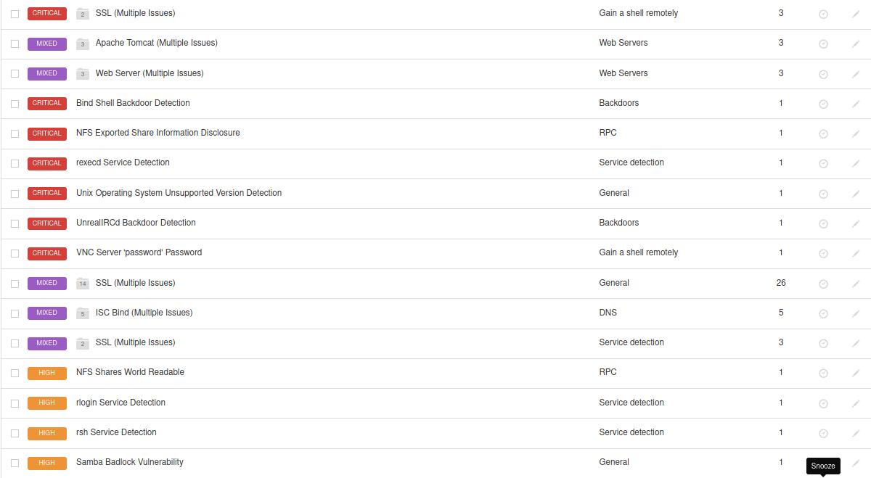

Уязвимости SSUEDU:

